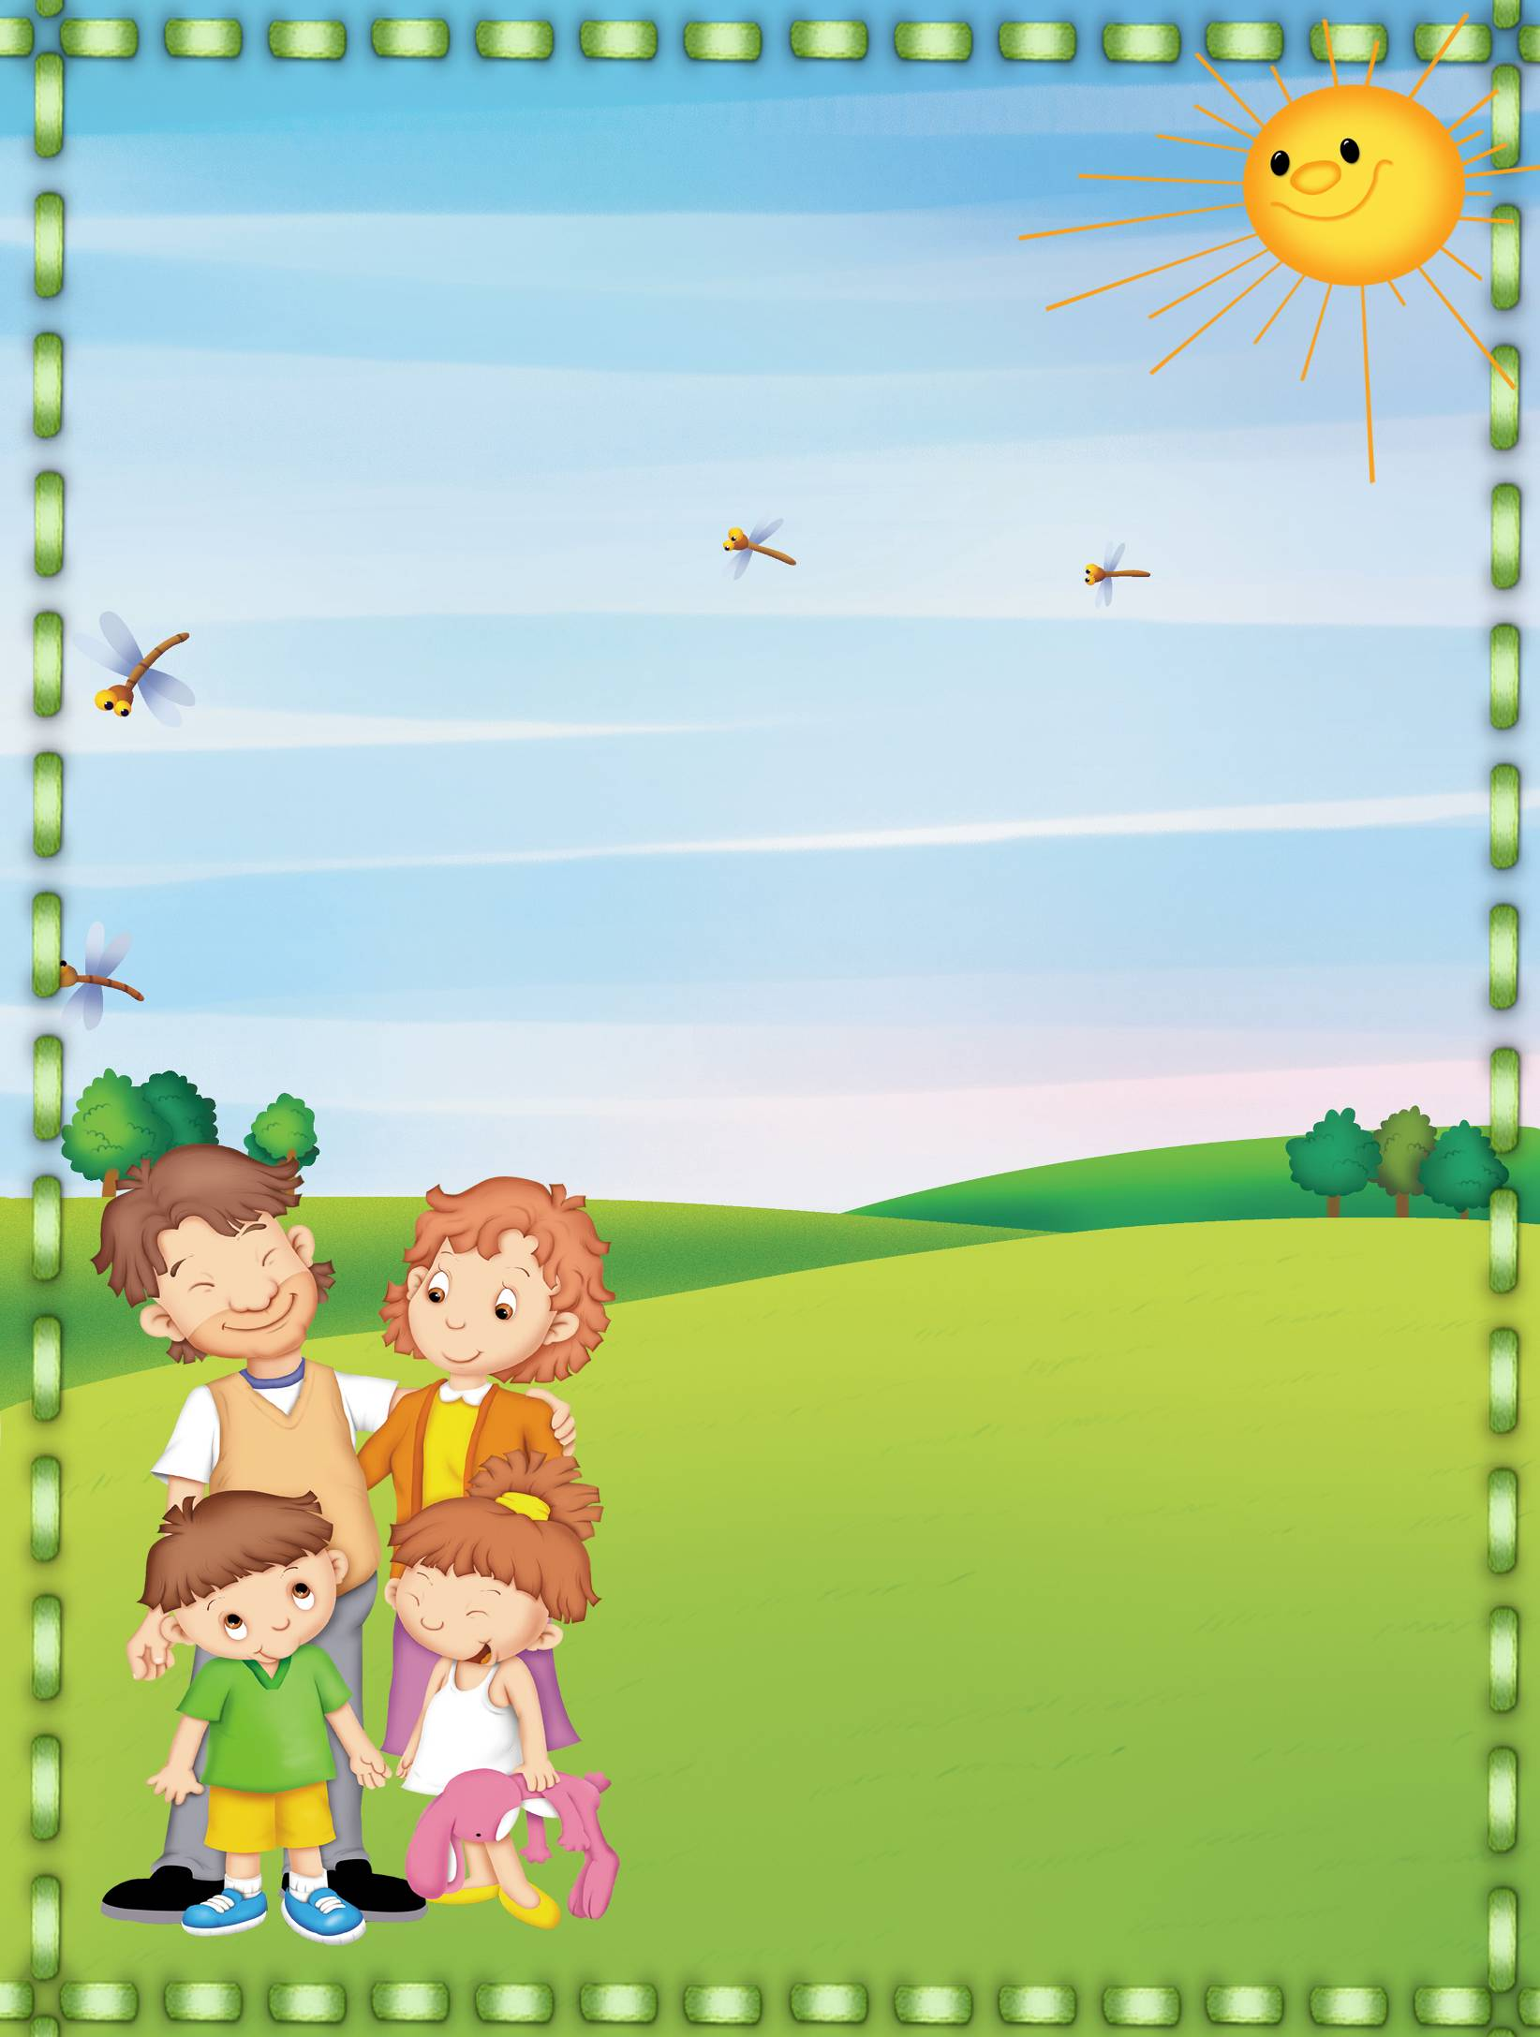

Создание благоприятной семейной атмосферы

Помните: от того, как родители разбудят ребёнка, зависит его психологический настрой на весь день.

Время ночного отдыха для каждого сугубо индивидуально. Показатель один: ребёнок должен выспаться и легко проснуться к тому времени, когда вы его будите.

Если у вас есть возможность погулять с ребёнком, не упускайте её. Совместные прогулки – это общение, ненавязчивые советы, наблюдения за окружающей средой.

Научитесь встречать детей после их пребывания в школе. Задайте нейтральные вопросы: «Что было интересного в школе?», «Чем занимался?», «Как твои успехи?» и т.п.

Радуйтесь успехам ребёнка. Не раздражайтесь в момент его временных неудач. Терпеливо, с интересом слушайте рассказы ребёнка о событиях в его жизни.

Ребёнок должен чувствовать, что он любим. Необходимо исключить из общения окрики, грубые интонации.

Создайте в семье атмосферу радости, любви и уважения!

